文件号：MS-003.30W002

MS-003

软件详细设计说明书

编制/日期：

审核/日期：

批准/日期：

文档更改履历

|  |  |  |  |
| --- | --- | --- | --- |
| 版本号 | 发布/实施日期 | 更改内容概述 | 更改者 |
| V1.0 |  | 文件新建 |  |
|  |  |  |  |
|  |  |  |  |
|  |  |  |  |
|  |  |  |  |
|  |  |  |  |
|  |  |  |  |
|  |  |  |  |
|  |  |  |  |
|  |  |  |  |
|  |  |  |  |
|  |  |  |  |

目 录

1. 引言 6

1.1 编写目的 6

1.2 背景 6

1.3 专业术语 6

1.4 参考资料 8

2. 项目概述 8

2.1 目标 8

2.2 软件架构 9

3. 软件模块设计 9

3.1 系统模块 9

3.1.1 软件启动 9

3.1.2 软件设置 11

3.1.3 用户管理 11

3.1.4 数据与日志 11

3.1.5 其它 11

3.1.6 模块描述 12

3.1.7 初始化流程 12

3.1.8 接口 12

3.2 病例管理 13

3.2.1 模块描述 13

3.2.2 接口 14

3.3 图像处理 17

3.3.1 模块描述 17

3.3.2 接口 17

3.4 规划模块 22

3.4.1 模块描述 22

3.4.2 接口 22

3.4.3 规划数据包设计 27

3.5 工具设备 28

3.5.1 模块描述 28

3.5.2 接口 28

3.6 配准模块 31

3.6.1 模块描述 31

3.6.2 接口 32

3.7 术中导航 43

3.7.1 模块描述 43

3.7.2 接口 43

3.8 通用模块 45

3.8.1 模块描述 45

3.8.2 接口 45

3.9 领域实体 51

3.9.1 模块描述 51

3.9.2 接口 51

3.10 领域服务 55

3.10.1 模块描述 55

3.10.2 接口 55

3.11 数据库管理 57

3.11.1 模块描述 57

3.11.2 接口设计 58

3.12 通用库模块 59

3.12.1 模块描述 59

3.12.2 接口 59

3.13 渲染视图模块 61

3.13.1 模块描述 61

3.13.2 接口 61

3.14 机械臂控制 63

3.14.1 模块描述 63

3.14.2 接口 63

# 引言

## 编写目的

本详细设计说明书是为了规范及保证项目工作合理有序的开展，经概要设计评审后进一步细化，分别对每一模块进行详细细化包括解决方案、接口等方面的设计，明确描述所有输入输出参数、类型逻辑算法以及调用关系。作为开发人员和测试人员进一步变成和编写测试用例依据。

本项目详细设计说明书用于从具体上指导骨科手术规划与控制软件的开发，并面向项目组全体成员。

## 背景

髋关节置换手术机器人能够实现手术的微创化、精准化、标准化，是髋关节置换手术的发展方向。本项目是一款适用于国内临床需求的髋关节置换手术机器人，具有实用性强、操作便捷、培训学习周期短的特点。

## 专业术语

此部分主要解释产品中涉及的相关专业名词的解释：

|  |  |
| --- | --- |
| 专有名词 | 描述 |
| THA | 全髋关节置换手术 |
| 假体 | 特指关节置换手术里使用的人工关节植入物 |
| 耗材 | 特指导航辅助关节置换手术配套使用的一次性工具 |
| DICOM | 一种医疗图像格式，包含患者信息，图片信息，成像设备信息等。 |
| DRR | 数字重建放射影像，利用锥形光束对CT影像进行投影得到二维图像。 |
| 冠状位 | 为左，右方向将人体纵切为前后（腹背）两部分的断面。 |
| 矢状位 | 将躯体纵断为左右两部分的解剖平面。 |
| 横断位 | 将躯体纵断为上下两部分的解剖平面。 |
| 锥形投影 | 以点光源发射的锥形光束生成的投影图像。 |
| 平行投影 | 以平行光穿透组织产生的投影图像。 |
| 双目相机 | 双目红外光学相机。 |
| 机械臂 | 包含机械臂本体、控制箱。 |
| 系统涉及坐标系说明 | 系统涉及的坐标系有双目视觉坐标系、CT坐标系、术中患者坐标系、机械臂基座示踪器坐标系、机械臂基座坐标系、机械臂法兰坐标系、工具TCP坐标系、末端示踪器坐标系、髋臼示踪器坐标系、股骨示踪器坐标系、探针坐标系、臼杯安放杆示踪器坐标系、标定器坐标系。  通过探针采集术中患者身上的点云在双目下的坐标信息，并通过术中点云配准技术将术中患者坐标系统一到术前CT坐标系，并与双目系统坐标系建立联系。机械臂坐标系通过基座光学示踪器与双目坐标系进行统一，工具TCP坐标系通过机械臂的标定获取，通过机械臂基座坐标系与双目坐标系统一。 |
| 影像学前倾角 | 本产品采用的髋臼前倾角的定义为影像学前倾角，具体指髋臼轴与冠状面的夹角。 |
| 影像学外展角 | 本产品采用的髋臼外展角的定义为影像学外展角，即髋臼轴在冠状面上的投影与人体纵轴的夹角。 |
| 影像重建 | 将术前CT的断层数据重建成三维体数据，并进行三维渲染显示。 |
| 数据处理 | 对三维CT数据进行分割、配准等操作。 |
| 手术规划 | 基于完成分割的术前CT数据，标记关键解剖结构，通过软件进行假体型号、位置规划，并预测手术效果。 |
| 规划仿真 | 根据给定的臼杯的前倾角度和外展角，对规划假体的运动范围进行模拟仿真。 |
| 点云配准 | 匹配术前CT提取的点云目标与术中双目采集的点云目标，计算CT坐标系与双目坐标系间的空间位姿变换关系。 |
| 增强版流程 | 指全髋关节手术机器人的操作流程中包含股骨导航、截骨及联合前倾角评估的流程。 |
| 快速版流程 | 指全髋关节手术机器人的操作流程中不包含股骨导航、截骨及联合前倾角评估的流程。 |

## 参考资料

1. 《医疗器械软件注册技术审查指导原则》
2. 《医疗器械网络安全注册技术审查指导原则》
3. YY/T 0664-2020 《医疗器械软件软件生存周期过程》
4. YY/T 1406.1-2016 《医疗器械软件 第1部分：YY/T 0316 应用于医疗器械软件的指南》
5. GB/T 8567-2006《计算机软件文档编制规范》
6. 《MS-003 技术需求规格书》
7. 《MS-003 软件概要设计说明书》

# 项目概述

## 目标

本软件基于患者的术前CT图像，由临床医生或手术工程师进行图像分割、骨性标记点选取等术前图像处理工作，之后进行假体规划并形成规划数据包，完成手术方案的制定。

在手术过程中本软件通过配准建立CT坐标系和双目坐标系的空间位姿变换关系，结合假体规划可以引导医生确定股骨截骨线，控制机械臂辅助医生完成髋臼磨锉及臼杯打入操作。本软件还满足对手术患者的病例数据和手术过程数据的存储、查询等数据库操作功能和用户管理功能。由于该系统在后续开发中可能存在功能扩展，例如手术术式与技术方案等，因此应对后续改进和扩展保持开放性。

系统交互关系图如下：

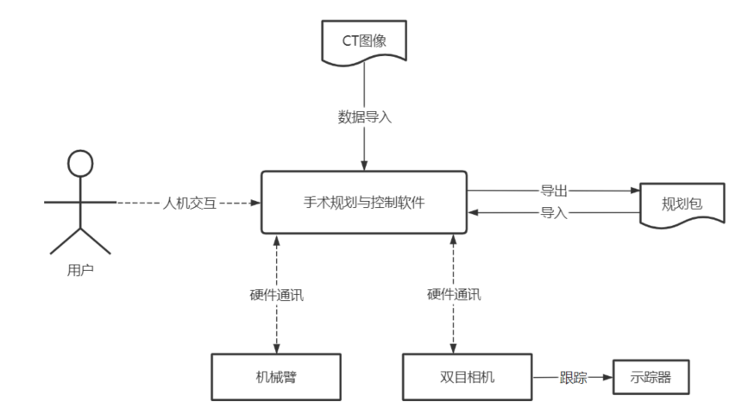

## 软件架构

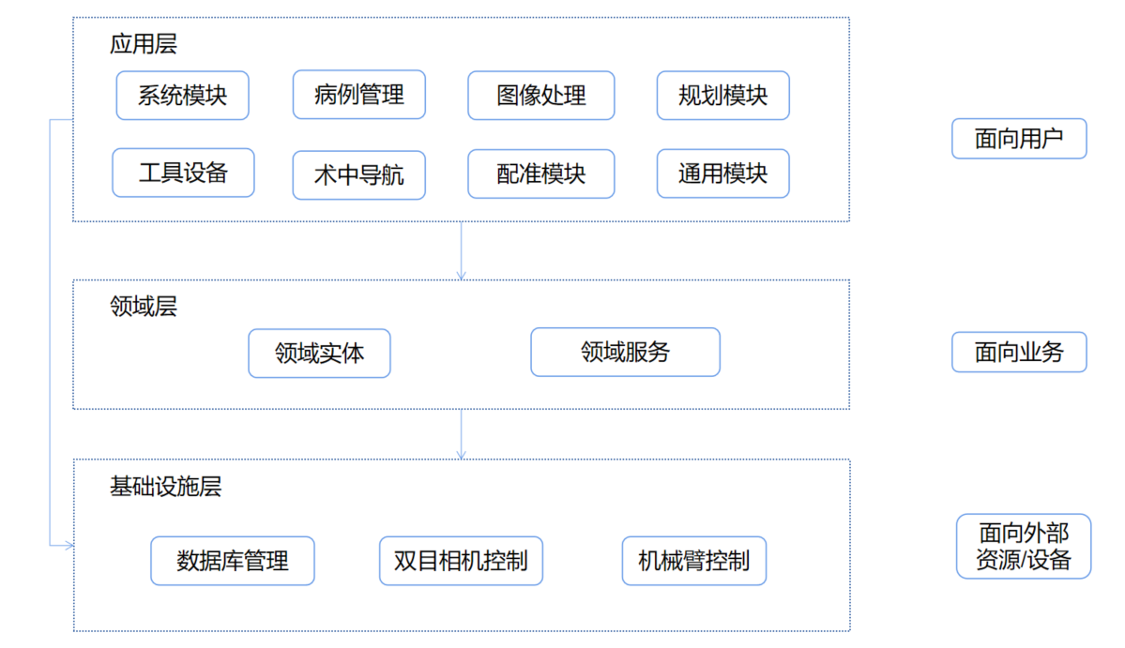

# 软件模块设计

## 系统模块

### 软件启动

StLoginDialog类为登录页面，其接口设计如下：

**接口名称**：

void SltLogin()；

**功能描述**：

登录校验

StRegisterDialog类为软件注册对话框，其接口设计如下：

**接口名称**：

void SetLicenseManager(StSoftLicense* manager);

**功能描述**：

设置软件注册码管理类。

**参数描述**：

manager - 软件注册码管理类。

StMainWindow类为程序主窗口，继承自QMainWindow，负责主界面显示和界面跳转处理，其接口设计如下：

**接口名称**：

void SltLoginSuccess(const std::string& userId)；

**功能描述**：

响应用户登录成功，读取当前用户信息并显示对应用户权限的内容。

**参数描述**：

userId - 用户唯一ID

**接口名称**：

void SltStepChanged(StepEnum step)；

**功能描述**：

响应步骤切换，切换当前显示为指定步骤。

**参数描述**：

step - 步骤枚举

**接口名称**：

void InitChain()；

**功能描述**：

初始化步骤流程

**参数描述**：

无

### 软件设置

### 用户管理

### 数据与日志

StLog是日志类，其接口设计如下：

**接口名称**：

void SetFileName(const std::string& logFile);

**功能描述**：

设置日志名称

**参数描述**：

logFile- 日志文件名

**接口名称**：

void Log(plog::Record& record);

**功能描述**：

写日志

**参数描述**：

record- 一条日志记录

### 其它

StScreenShot类提供截图功能，其接口设计如下：

**接口名称**：

bool GetScreentShot(QString path)；

**功能描述**：

截图

**参数描述**：

path - 指定截图保存的路径

### 模块描述

主控程序模块Entrance是主线启动工程，主要功能包括软件启动、注册、登录、顶部栏、流程管理、读取配置文件。

### 初始化流程

程序的初始化流程如下：

1. 初始化日志文件，调用日志模块Logger进行日志文件的初始化。
2. 读取程序配置文件，通过StSystemConfig类来读取并解析程序配置文件system_config.json，其中关键参数有：

ndi_deviceno - 相机设备号

coarse_accuracy - 粗配准允许误差

fine_accuracy - 精配准允许误差

hospital_name - 当前医院名称

1. 启动主窗口

### 接口

StSystemConfig类提供配置文件的读取及解析，其接口设计如下：

**接口名称**：

static StSystemConfig* GetInstance();

**功能描述**：

获取全局唯一的StSystemConfig的对象

**参数描述**：

返回值 – StSystemConfig单例对象指针

**接口名称**：

double GetCoarseAccuragy();

**功能描述**：

获取粗配允许误差

**参数描述**：

返回值 – 粗配允许误差

StTopBar类提供顶部栏功能，其接口设计如下

**接口名称**：

void SetNdiConnectState(bool conn)；

**功能描述**：

设置双目相机连接状态显示。

**参数描述**：

conn - 连接状态

**接口名称**：

void SetRobotConnectState(bool conn)；

**功能描述**：

设置机械臂连接状态显示。

**参数描述**：

conn - 连接状态

## 病例管理

### 模块描述

病例管理模块对患者数据进行显示和管理，根据当前登录用户信息，显示该用户创建的患者数据，支持患者数据模糊查找，同时患者数据根据是否完成手术进行区分：病例管理和手术记录；

病例管理部分存放状态为未规划和已规划的患者数据，用户可以进行导入、导出患者规划数据，新建、编辑患者基本规划信息，浏览CT图；

手术记录部分存放已经完成手术的患者数据，允许用户浏览CT信息，显示、导出患者报告以及手术截图。基于此设计类图如下：

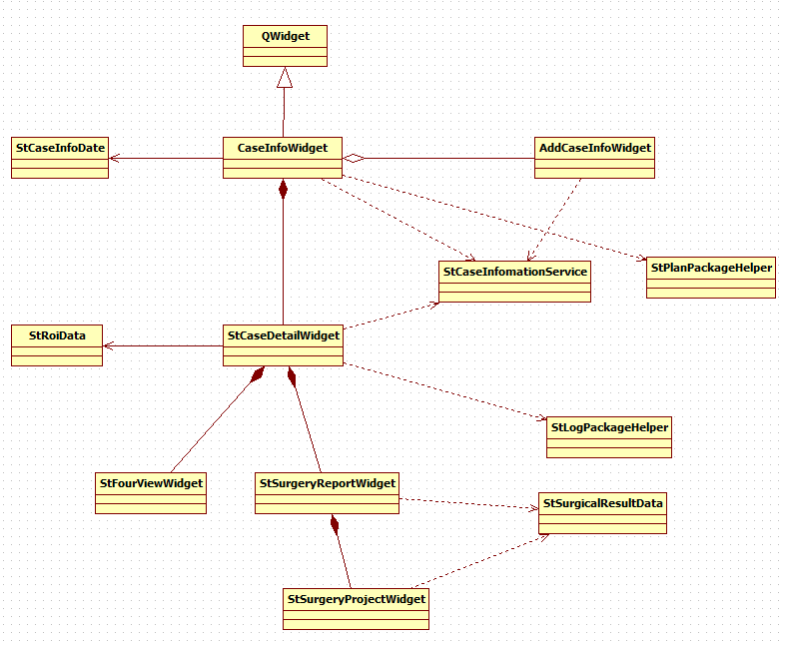

### 接口

CaseInfoWidget提供病例管理导入、导出患者规划数据，新建、编辑患者基本规划信息，预览图功能。

接口名称：

void SltNewCase()；

功能描述：

新建病例。

参数描述：

无

接口名称：

void UpdateCase(QModelIndex index)；

功能描述：

更新病例信息。

参数描述：

index - 病例列表索引

接口名称：

void SltImportPlan()；

功能描述：

导入病例。

参数描述：

无

接口名称：

void SltExportPlan()；

功能描述：

导出病例。

参数描述：

无

接口名称：

void SetPlanCTPic()；

功能描述：

预览图像和患者基本信息显示。

参数描述：

无

接口名称：

void SltQueryCase()；

功能描述：

模糊查找病例信息。

参数描述：

无

接口名称：

void SltQuerySurgeryRecord()；

功能描述：

模糊查找手术记录信息。

参数描述：

无

StCaseDetailWidget提供浏览CT信息，显示、导出患者报告以及手术截图功能。

接口名称：

void InitFourView()；

功能描述：

手术记录CT图信息显示。

参数描述：

无

接口名称：

void SltOutPutReport()；

功能描述：

导出患者报告。

参数描述：

无

接口名称：

void SltOutPutScreenShots()；

功能描述：

导出手术截图。

参数描述：

无

StSurgeryReportWidget 显示手术报告信息。

接口名称：

void SetCaseInfo(const StCaseInfo& info)；

功能描述：

显示患者基本信息。

参数描述：

Info - 患者基本信息

接口名称：

void SetCaseInfo(const StCaseInfo& info)；

功能描述：

显示患者基本信息。

参数描述：

Info - 患者基本信息

接口名称：

void SetPlanResultData(StSurgicalResultData* data)；

功能描述：

显示患者规划数据。

参数描述：

data - 患者规划数据

接口名称：

void SetReduceResultData(StSurgicalResultData* data)；

功能描述：

显示患者手术结果数据。

参数描述：

data - 患者手术结果数据

## 图像处理

### 模块描述

预处理处理模块PreProcess对患者数据进行术前预处理，可以进行CT导入及数据绑定，CT区域提取，导入模型以及标记点选取。其中CT区域提取，导入模型及标记点选取都采用四视图进行图像展示及操作，基于此设计类图如下:

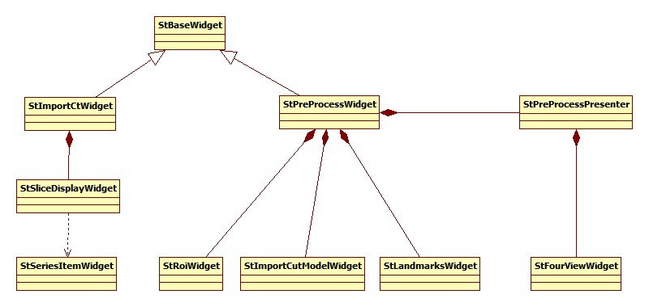

### 接口

StImportCtWidget提供导入CT功能，并将使用的CT数据拷贝并保存在THA_IMAGE文件夹下指定的病例文件夹中。

**接口名称：**

void ReadCtInformation(const QStringList ctFolds, bool isRecover);

**功能描述：**

读取导入CT文件夹中的序列，保存相应的图像信息。

**参数描述：**

ctFolds - 选择的文件夹路径序列。

isRecover - 是否为恢复数据。

**接口名称：**

void InitData();

**功能描述：**

初始化数据，判断是否需要恢复图像。

**参数描述：**

无

**接口名称：**

void SltLoadCTBtnClick();

**功能描述：**

响应导入按钮，弹出文件路径选择框，导入指定路径的CT数据。

**参数描述：**

无

StSliceDisplayWidget提供CT序列显示。

**接口名称：**

void SetInputData(vtkImageData* imageData);

**功能描述：**

设置图像数据

**参数描述：**

imageData - 图像数据

StSeriesItemWidget类提供CT序列部分信息的展示。

**接口名称：**

void SetSeriesInformation(const StCtSeriesInfo& info);

**功能描述：**

设置CT序列信息

**参数描述：**

Info - CT序列信息

**接口名称：**

void SetAreaState(bool state);

**功能描述：**

设置UI状态。

**参数描述：**

state - 是否选中

**接口名称：**

void SltItemChanged(QListWidgetItem*current,QListWidgetItem* previous);

**功能描述：**

切换选中CT条目时，显示对应CT的信息。

**参数描述：**

current - 当前选择的条目。

previous - 之前选择的条目。

StRoiWidget提供CT区域提取的视图功能，将三维图形按指定区域提取后保存在THA_DATA文件夹下指定的病例文件夹中。

**接口名称**：

void SltBoundsChanges()；

**功能描述**：

响应用户对感兴趣区域的操作，更新图像的显示范围。

**参数描述**：

无

**接口名称：**

void SltSagittalChanges(vtkObject* obj);

**功能描述：**

响应矢状面ROI矩形框的拖动，并且同步其他二维视图与三维视图中ROI区域。

**参数描述：**

Obj - 二维ROI矩形框的部件。

**接口名称：**

void UpDataView();

**功能描述：**

获取三维ROI部件的范围，同步刷新三个二维视图ROI部件的范围。

**参数描述：**

无

StImportCutModelWidget提供导入分割模型的功能，并将STL模型拷贝并保存在THA_DATA文件夹下指定的病例文件夹中。

**接口名称：**

void SetBoneModelShow(QString datapath, BoneModelType type);

**功能描述：**

读取骨模型数据，显示模型数据到视图上

**参数描述：**

datapath - 模型文件路径

type - 骨模型部位类型

**接口名称：**

void RemoveBoneModelShow(BoneModelType type);

**功能描述：**

删除选中模型的显示以及储存的模型路径。

**参数描述：**

type - 要删除的骨模型类型。

StLandmarksWidget提供选取CT标记点功能。

**接口名称：**

void SltCaptureLandmark();

**功能描述：**

捕获当前定位线中心坐标为指定标记点并在图像中显示该标记点。

**参数描述：**

无。

**接口名称：**

void SltAreaChange(int index);

**功能描述：**

切换不同区域时，处理四视图中的显示内容。

**参数描述：**

index - 区域索引

**接口名称：**

bool GetBallCentre(const QList<QVector3D>& points);

**功能描述：**

计算对应数量小球拟合的旋转中心坐标，并显示旋转中心小球。

**参数描述：**

points：用于拟合旋转中心的多个坐标点。

StPreProcessWidget包含StRoiWidget,StImportCutModelWidget,

StLandmarksWidget并处理几个页面之间的跳转，调用StPreProcessPresenter来创建和管理四视图。

**接口名称：**

StFourViewWidget* GetFourViewWidget();

**功能描述：**

获取四视图指针。

**参数描述：**

无

**接口名称：**

void HighlightPoint(LandmarkType landmarkType);

**功能描述：**

高亮显示指定类型的标记点。

**参数描述：**

landmarkType - 标记点类型

**接口名称：**

QList<StVtkCutterWidget*> CreateCutterWidgets(vtkPolyData* polyData, const double* color);

**功能描述：**

创建模型在二维切面上的轮廓线。

**参数描述：**

polyData - 模型数据

color - 轮廓线颜色

## 规划模块

### 模块描述

规划模块Planning执行规划任务，负责规划假体型号与规格，调节假体位姿，支持运动范围评估以及模拟的x片预览。规划主页面类StPlanningWidget包含多个不同模式的规划视图：术前、臼杯、股骨、复位，同时聚合了假体选择页面类StProthesisSelWidget，安全区图表类StBaseCharts。规划逻辑控制类StPlanningPresenter实现对假体进行规划、浏览、调整的主要逻辑，聚合数据管理类StPlanningDataModel、DRR视图处理类StDrrViewHandler、四视图处理类StFourViewHandler、单个三维视图处理类StSingle3DHandler、安全区计算类StSafeZoneCalculator。

### 接口

StPlanningWidget类展示规划内容，其接口设计如下：

**接口名称：**

void SetPlanType(planning::ModeType modeType, planning::ViewType viewType);

**功能描述：**

设置当前规划视图及模式的类型

**参数描述：**

modeType - 规划模式类型

viewType - 规划视图类型

**接口名称：**

void SltReducedValueChanged();

**功能描述：**

响应术后值的变化

**参数描述：**

无

**接口名称：**

void SltSafeZonePtClicked(QString tip, QPointF pt);

**功能描述：**

安全区范围的点被点击时的响应。

**参数描述：**

tip：提示文字。

pt：被点击的坐标。

**接口名称：**

void SltUpdateSafeZone();

**功能描述：**

刷新安全区。

**参数描述：**

无。

StPlanningPresenter类为规划逻辑控制器，其接口设计如下：

**接口名称：**

void UpdateSafeZoneParam();

**功能描述：**

更新安全区范围的参数。

**参数描述：**

无。

**接口名称：**

void SltCupRotate(const double normal[3], double value);

**功能描述：**

响应旋转臼杯假体

**参数描述：**

normal-旋转方向

value-旋转角度

**接口名称：**

void SltStemFNAChanged(int value);

**功能描述：**

响应调整股骨柄倾角

**参数描述：**

value-股骨柄倾角

**接口名称：**

void SltLinerChanged(const LinerParam& param);

**功能描述：**

响应衬垫切换

**参数描述：**

param - 衬垫参数

StPlanningDataModel为规划模块的数据管理类。

**接口名称：**

vtkSmartPointer<vtkPolyData> GetReducedFemurPolyData();

**功能描述：**

获取复位的已截骨的术侧股骨。

**参数描述：**

无。

**接口名称：**

MedicalAngle GetPlannedAngle();

**功能描述：**

获取规划的角度，臼杯前倾/外展角，股骨柄前倾角。

**参数描述：**

返回值 - 规划角度。

**接口名称：**

void UpdateProthesisData(ProthesisType type);

**功能描述：**

更新指定类型的假体数据。

**参数描述：**

type - 假体类型。

StDrrViewHandler 处理X光片视图显示，对应臼杯及复位模式下的X视图。

**接口名称：**

void UpdateHipLenLines();

**功能描述：**

重新计算连线的位置并更新显示

**参数描述：**

无。

**接口名称：**

void UpdateLineWidget(int index, double* pt1, double* pt2);

**功能描述：**

更新指定编号的线段显示

**参数描述：**

index-线段编号

pt1-线段端点坐标

pt2-线段端点坐标

StFourViewHandler处理四视图显示，对应臼杯及股骨模式。

**接口名称：**

void SltResliceChanged();

**功能描述：**

响应二维切片变化。

**参数描述：**

无

**接口名称：**

StVtkCutterWidget* CreateCutterWidget(vtkPolyData* polyData, int index);

**功能描述：**

创建模型在指定编号视图中的轮廓线。

**参数描述：**

polyData-模型数据

index-视图编号

StSingle3DHandler处理单个三维视图的显示，对应术前及复位模式。

**接口名称：**

void SltMotionChanged(QString name);

**功能描述：**

显示指定日常行为的运动，并检测是否发生碰撞。

**参数描述：**

name -行为的名称

StAdjustWidget用来微调假体。

**接口名称：**

void SetAxis(const double horizontalAxis[3], const double verticalAxis[3]);

**功能描述：**

设置横轴和纵轴

**参数描述：**

horizontalAxis - 横轴

verticalAxis - 纵轴

**接口名称：**

void SltLeft();

**功能描述：**

向左移动假体

**参数描述：**

无。

StSafeZoneCalculator 为安全区计算类，计算当前规划下不碰撞、不脱位对应的臼杯前倾角、外展角组合。

**接口名称：**

void SetProthesisParam(double neckShaftAngle, double headRadius, double neckRadius, double cupOpenAngle);

**功能描述：**

设置假体参数

**参数描述：**

neckShaftAngle - 颈干角

headRadius - 股骨头半径

neckRadius - 股骨颈半径

cupOpenAngle - 臼杯开口角度

**接口名称：**

void SetMotionAngles(std::vector<std::vector<double>>& angles);

**功能描述：**

设置行为角度

**参数描述：**

angles - 行为角度集合

### 规划数据包设计

规划数据包包含完整的术前规划数据信息，在不同的计算机之间可使用该数据格式进行传输，其内容包含：病例信息、图像数据、模型数据、骨性标记点信息和假体规划信息。数据格式为自定义形式，压缩并加密，以.tha为后缀。

可以在病例管理界面进行指定规划数据包的导入/导出，同时可以在规划界面进行当前规划数据包的导出。

## 工具设备

### 模块描述

设备模块DevicePanel包含双目相机控制页面、机械臂控制页面以及术前准备相关功能。

### 接口

StNdiViewWidget是双目相机控制页面，对传输的示踪器数据进行显示，并支持连接相机。

**接口名称：**

void AddTrackerDataWidget(TrackerType tool);

**功能描述：**

根据示踪器的类型，动态添加示踪器参数展示控件。

**参数描述：**

tool - 示踪器类型

**接口名称：**

void Connect();

**功能描述：**

连接双目相机。

**参数描述：**

无。

StRobotControlWidget是机械臂控制页面，对传输的机械臂数据进行显示，StRobotControlPresenter支持控制机械臂。

**接口名称：**

void SltDataTimeOut();

**功能描述：**

响应定时器，实时刷新显示机械臂数据。

**参数描述：**

无。

**接口名称：**

void SltConnect();

**功能描述：**

连接机械臂。

**参数描述：**

无。

**接口名称：**

void SltDisconnect();

**功能描述：**

断开机械臂连接。

**参数描述：**

无。

**接口名称：**

void SltMoveJoint1(bool positive);

**功能描述：**

移动关节1。

**参数描述：**

positive - 是否为正向

SurgicalSettingWidget 为手术设置页面，提供定位附件的选择。

**接口名称：**

void AddPackage(QWidget* parent,int group, QString name, QString image_path);

**功能描述：**

增加定位附件显示控件。

**参数描述：**

parent - 父控件

group - 组别编号

name - 定位附件名称

image_path - 定位附件图标的路径

**接口名称：**

void ConnectNdi();

**功能描述：**

连接双目相机。

**参数描述：**

无。

**接口名称：**

void ClickPackage();

**功能描述：**

选择定位附件。

**参数描述：**

无。

**接口名称：**

void SelectPackage(PackageGroup group, QString name);

**功能描述：**

设置定位附件的选择状态。

**参数描述：**

group - 定位附件组别

name - 定位附件名称

StTrackerCheckWidget为示踪器检查页面的基类，聚合检查点控件StTrackerNailWidget。 髋臼示踪器检查页面StAcetabTrackerCheckWidget，股骨示踪器检查页面StFemurTrackerCheckWidget，术前股骨检查页面StPreFemurTrackerCheckWidget，术后股骨检查页面StPostFemurTrackerCheckWidget 均继承自该类。

**接口名称：**

void SaveData()；

**功能描述：**

保存数据。

**参数描述：**

无。

**接口名称：**

bool ProcessPointData(const double* pt)；

**功能描述：**

处理检查点位置数据。

**参数描述：**

pt - 检查点位置数据

StTrackerNailWidget为检查钉控件。

**接口名称：**

int GetCurrentNailIndex();

**功能描述：**

获取当前选中的检查钉序号。

**参数描述：**

返回值 - 检查钉序号

**接口名称：**

void SetNailState(int index, bool done);

**功能描述：**

设置检查钉当前状态。

**参数描述：**

index - 检查钉序号

done - 是否完成

## 配准模块

### 模块描述

配准模块Registration进行双目采集与CT图像空间位姿变换关系的计算。配准流程可分为粗配准、精配准及配准确认。基于此设计类图如下:

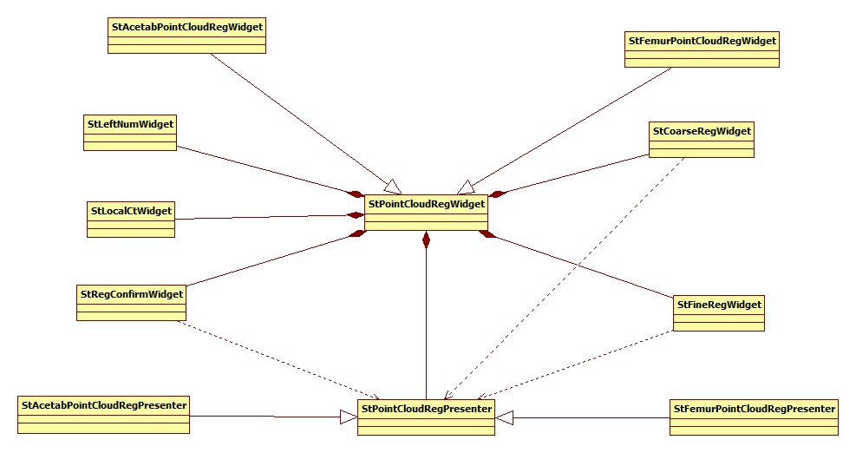

### 接口

StPointCloudRegWidget为配准操作主页面的基类，聚合粗配准页面StCoarseRegWidget、精配准StFineRegWidget、配准确认StRegConfirmWidget,并提供页面之间的切换。髋臼配准页面类StAcetabPointCloudRegWidget、股骨配准页面类StFemurPointCloudRegWidget均继承自StPointCloudRegWidget。

**接口名称**：

void SetStep(StepEnum step)；

**功能描述**：

切换步骤

**参数描述**：

step- 要切换到的步骤

**接口名称**：

void SltCoarseReg()；

**功能描述**：

切换至粗配准页面

**参数描述**：

无

**接口名称**：

void SltFineReg()；

**功能描述**：

切换至精配准页面

**参数描述**：

无

**接口名称**：

void SltRegConfirm()；

**功能描述**：

切换至配准确认页面

**参数描述**：

无

StPointCloudRegPresenter是点云配准的控制类，负责配准三维视图的显示，采集双目相机数据，进行配准相关的计算。

**接口名称**：

QWidget* GetViewWidget();

**功能描述**：

获取CT展示界面

**参数描述**：

返回值- CT展示界面

**接口名称**：

StRegOperateData* GetOperateData()；

**功能描述**：

获取配准点数据

**参数描述**：

返回值- 配准点数据

**接口名称**：

TrackerType GetTrackerTyoe();

**功能描述**：

获取示踪器类型

**参数描述**：

返回值- 示踪器类型

**接口名称**：

void SaveData()；

**功能描述**：

存储配准数据

**参数描述**：

无

**接口名称**：

void InitCoarsePoints()；

**功能描述**：

初始化粗配点的显示

**参数描述**：

无

**接口名称**：

void ClearCoarsePointWidgets();

**功能描述**：

清除所有粗配点

**参数描述**：

无

**接口名称**：

void SaveCoarseRegLandmark(int index);

**功能描述**：

保存修改后的粗配标记点位置

**参数描述**：

index- 被修改的标记点的序号

**接口名称**：

void CancelCoarseRegLandmark(int index);

**功能描述**：

取消对粗配标记点位置的修改

**参数描述**：

index- 被修改的标记点的序号

**接口名称**：

bool CaptureProbeTipInPatient(double tip[3]);

**功能描述**：

获取探针尖点在患者示踪器下的坐标

**参数描述**：

tip- 探针尖点在患者示踪器下的坐标

**接口名称**：

void SelectCoarsePos(int index);

**功能描述**：

选中粗配点，并将其在界面上标注为选中状态

**参数描述**：

index- 选中标记点的序号

**接口名称**：

void ClearCoarsePos(int index);

**功能描述**：

清除已捕获的粗配点

**参数描述**：

index- 要清除标记点的序号

**接口名称**：

bool CoarseReg();

**功能描述**：

进行粗配准

**参数描述**：

返回值：配准是否成功

**接口名称**：

bool FineReg();

**功能描述**：

进行精配准

**参数描述**：

返回值 - 配准是否成功

**接口名称**：

void AddFinePointWidget(int region, const double* pos);

**功能描述**：

展示捕获到的精配点

**参数描述**：

region- 精配点所在区域

pos- 精配点的位置

**接口名称**：

void CancleFinePos(int region);

**功能描述**：

撤销精配区域的上一个捕获点

**参数描述**：

region- 精配点所在区域

**接口名称**：

void ClearFinePointWidgets();

**功能描述**：

清除界面上所有精配点

**参数描述**：

无

**接口名称**：

void ClearFinePointWidgets(int region);

**功能描述**：

清除区域内所有精配点

**参数描述**：

region- 精配点所在区域

**接口名称**：

void ClearFinePoints(int region);

**功能描述**：

清除区域内所有精配点及其在双目相机下的位置

**参数描述**：

region- 精配点所在区域

**接口名称**：

StVtkPolyDataWidget* GetBoneWidget();

**功能描述**：

获取骨骼模型

**参数描述**：

返回值- 股骨模型

**接口名称**：

bool UpdateProbeWidget(double pos[3], vtkMatrix4x4* regMatrix);

**功能描述**：

更新当前探针相对于示踪器的位置，并在界面上显示

**参数描述**：

返回值- true:更新成功; false:更新失败

pos- 用于承接在CT上探针相对于示踪器的位置

regMatrix- 双目相机下位置与CT上位置间的变换矩阵

**接口名称**：

void UpdateProbeLocation();

**功能描述**：

粗配探针位置更新

**参数描述**：

无

**接口名称**：

void InitCheckPoints();

**功能描述**：

初始化配准验证的校验点

**参数描述**：

无

**接口名称**：

bool QueryClosestPoint(const double pos[3], double& error);

**功能描述**：

查询探针最近的校验点并进行校验

**参数描述**：

pos- 双目相机下探针相对于髋臼示踪器的位置

error- CT下探针与最近的检查点之间的距离

返回值- false:无精配矩阵，不能计算CT下探针位置；true:计算完成

**接口名称**：

void RevokeCapturePoint();

**功能描述**：

撤销上一个捕获的校验点

**参数描述**：

无

**接口名称**：

void ClearCheckPointWidgets();

**功能描述**：

清除捕获的校验点

**参数描述**：

无

**接口名称**：

vtkMatrix4x4* GetCoarseRegMatrix();

**功能描述**：

获取粗配准矩阵

**参数描述**：

返回值- 粗配准矩阵

**接口名称**：

double GetCoarseRegError();

**功能描述**：

获取粗配准矩阵误差

**参数描述**：

返回值- 粗配准矩阵误差

**接口名称**：

vtkMatrix4x4* GetFineRegMatrix();

**功能描述**：

获取精配准矩阵

**参数描述**：

返回值- 精配准矩阵

**接口名称**：

double GetFineRegError();

**功能描述**：

获取精配准矩阵误差

**参数描述**：

返回值- 精配准矩阵误差

StCoarseRegWidget类为粗配准功能窗口。

**接口名称**：

void SetPresenter(StPointCloudRegPresenter* presenter);

**功能描述**：

设置进行运算的控制类

**参数描述**：

presenter- 控制类

**接口名称**：

void SltClearPos();

**功能描述**：

清除选中的粗配点

**参数描述**：

无

**接口名称**：

void SltCapturePos();

**功能描述**：

捕获粗配点

**参数描述**：

无

**接口名称**：

void SltSelectPos();

**功能描述**：

选中粗配点

**参数描述**：

无

**接口名称**：

void SltChangePos();

**功能描述**：

修改粗配点位置

**参数描述**：

无

**接口名称**：

void SltCancleChangePos();

**功能描述**：

取消修改粗配点位置

**参数描述**：

无

**接口名称**：

void SltSaveChangePos();

**功能描述**：

保存修改后粗配点位置

**参数描述**：

无

StFineRegWidget类为精配准功能窗口。

**接口名称**：

void SetPresenter(StPointCloudRegPresenter* presenter);

**功能描述**：

设置进行运算的控制类

**参数描述**：

presenter- 控制类

**接口名称**：

void SltCapturePos();

**功能描述**：

捕获精配点

**参数描述**：

无

**接口名称**：

void SltCanclePos();

**功能描述**：

撤销当前区域上一精配点

**参数描述**：

无

**接口名称**：

void SltClearPos();

**功能描述**：

清除当前区域所有精配点

**参数描述**：

无

**接口名称**：

void SltSelectFine();

**功能描述**：

选择精配区域

**参数描述**：

无

**接口名称**：

void SltRegFine();

**功能描述**：

进行精配矩阵的计算

**参数描述**：

无

**接口名称**：

void SltRegFineFinish(bool succ);

**功能描述**：

精配矩阵计算完毕之后的操作

**参数描述**：

succ- true:精配矩阵计算成功

StLocalCtWidget类为局部CT图的显示。

**接口名称**：

void UpdateCenter(const double* center);

**功能描述**：

更新局部CT中心

**参数描述**：

center - 中心点位置

StRegConfirmWidget类为配准确认窗口

**接口名称**：

void on_btn_capture_clicked();

**功能描述**：

捕获当前检验点。

**参数描述**：

无

**接口名称**：

void on_btn_reset_clicked();

**功能描述**：

清除所有检验点。

**参数描述**：

无

## 术中导航

### 模块描述

术中导航模块提供股骨制备、髋臼制备、手术结果功能。

### 接口

StFemurOsteotomyWidget为股骨截骨页面类，聚合股骨截骨控制类StFemurOsteotomyPresenter，显示术侧股骨模型、规划截骨线及实时探针，对股骨截骨进行引导。

**接口名称：**

void UpdateProbeWidget();

**功能描述：**

更新探针视图显示

**参数描述：**

无。

StCombinedAngleWidget为联合前倾角页面，聚合StCombinedAnglePresenter联合前倾角控制类，可捕获数据计算髓腔锉倾角，并根据该角度显示对应的三维复位视图。

**接口名称：**

void SltCapturePos();

**功能描述：**

捕获示踪器数据

**参数描述：**

无

**接口名称：**

void SltFNAMeasure();

**功能描述：**

计算髓腔锉倾角

**参数描述：**

无。

StAcetabReamWidget为髋臼磨锉页面，聚合StAcetabReamPresenter髋臼磨锉控制类，提供机械臂磨锉控制功能以及磨锉可视化。

**接口名称：**

bool RealtimeUpdate(double& ra, double& ri, double distance[3]);

**功能描述：**

实时更新磨锉可视化效果及当前角度、距离值

**参数描述：**

ra - 当前磨锉杆的前倾角

ri - 当前磨锉杆的外展角

distance - 当前磨锉杆球头中心与规划臼杯中心的距离

**接口名称：**

bool UpdateRightPedalState(bool press);

**功能描述：**

更新右脚踏踩下状态

**参数描述：**

press - 右脚踏是否踩下

**接口名称：**

void SltReceiveDataProcessing(qint16 type, QByteArray reply_array);

**功能描述：**

响应并处理电路板数据

**参数描述：**

type- 数据类型

reply_array- 回复数据

StCupSettleWidget为臼杯安放页面，聚合StCupSettlePresenter臼杯安放控制类，提供机械臂安放控制功能以及安放可视化。

**接口名称：**

bool UpdateCupLocation(double& ra, double& ri, double& distance);

**功能描述：**

实时更新安放可视化效果及当前角度、距离值

**参数描述：**

ra - 当前安放杆的前倾角

ri - 当前安放杆的外展角

distance - 当前安放杆臼杯中心与规划臼杯中心的距离

## 通用模块

### 模块描述

通用模块对应用层的模块提供支持，包括一些自定义控件例如进度条、消息提示框、日历、图表等。

StToolAccuracyCheckDialog 工具精度检查弹窗，支持探针、髋臼示踪器、股骨示踪器、磨锉杆以及安放杆的工具精度检查。

**接口名称**：

void InitRadioButtonType();

**功能描述**：

初始化单选框类型。

**参数描述**：

无。

**接口名称**：

void SetPromptText(QString str);

**功能描述**：

设置提示性文字。

**参数描述**：

str - 提示文字

### 接口

StBaseCharts 为数据散点图，显示散点数据集。

**接口名称**：

void AppendPointSeries(const QString& tip, const QList<QPointF>& points);

**功能描述**：

增加散点数据集。

**参数描述**：

tip - 数据集标识

points - 散点数据集

**接口名称**：

void SetPointSeries(const QString& tip, const QList<QPointF>& points);

**功能描述**：

根据提示信息，更改数据集。

**参数描述**：

tip - 数据集标识

points- 散点数据集

**接口名称**：

void SetSeriesColor(const QString& tip, const QColor& color);

**功能描述**：

根据提示信息，更改数据集的颜色。

**参数描述**：

tip - 数据集标识

color - 散点数据集颜色

**接口名称**：

void ClearPoints();

**功能描述**：

清除所有数据点。

**参数描述**：

无。

StCanlenderWidget 日历输入控件，用于显示日历和选择日期。

**接口名称**：

void InitCalendarWidget();

**功能描述**：

初始化日历。

**参数描述**：

无。

**接口名称**：

void SetSelectedDate(QDate date);

**功能描述**：

设置选中日期。

**参数描述**：

date - 选中日期

StProgressDialog进度条弹窗。

**接口名称**：

void SetProgress(int value);

**功能描述**：

设置当前显示进度。

**参数描述**：

value - 进度值

**接口名称**：

void SetDesc(const QString& desc);

**功能描述**：

设置显示的描述文字。

**参数描述**：

desc - 描述文字

StDifferenceValueWidget 是髋长和联合偏距差值比较控件，用于展示术前和术后相比以及同对侧相比髋长和联合偏距差值。

**接口名称**：

void SetCompareOppositeValue(double hipLenDiff, double offsetDiff);

**功能描述**：

在对比对侧情况下，设置髋长和联合偏距差值。

**参数描述**：

hipLenDiff - 髋长差值

offsetDiff - 联合偏距差值

**接口名称**：

void SetComparePreopValue(double hipLenDiff, double offsetDiff);

**功能描述**：

在对比术前情况下，设置髋长和联合偏距差值。

**参数描述**：

hipLenDiff - 髋长差值

offsetDiff - 联合偏距差值

StFileDialog 是自定义文件选择对话框，支持文件夹选择、文件选择和保存文件路径选择。

**接口名称**：

static QString GetDirectory(QWidget* parent, const QString& title = tr(u8"选择文件夹"), const QString& ok_btn = tr(u8"选择文件夹"));

**功能描述**：

获得选中的文件夹路径。

**参数描述**：

parent - 对话框父对象

title - 对话框标题文字

ok_btn - 确认按钮文字

**接口名称**：

static QString GetOpenFile(QWidget* parent, QMap<QStringList,

QString>& filters, const QString& title = tr(u8"选择路径"),const QString& ok_btn = tr(u8"确定"));

**功能描述**：

获得选中的文件路径。

**参数描述**：

parent - 对话框父对象

filters - 文件过滤条件

title - 对话框标题文字

ok_btn - 确认按钮文字

**接口名称**：

static QString GetSaveFile(QWidget* parent, const QString&

default_file_name, QMap<QStringList, QString>& filters, const QString& title = tr(u8"选择路径") , const QString& ok_btn = tr(u8"确定"));

**功能描述**：

获得将要保存的文件路径。

**参数描述**：

parent - 对话框父对象

default_file_name - 默认文件名

filters - 文件过滤条件

title - 对话框标题文字

ok_btn - 确认按钮文字

StInputDialog 是数据输入对话框，需要数据输入时弹出。

**接口名称**：

static int GetAngle(InputType type, QString title_text, int defult_val = 0);

**功能描述**：

获得输入角度。

**参数描述**：

type - 输入类型

title_text - 标题文字

defult_val - 初始值

**接口名称**：

static int GetAngles(const QList<QString>& title_text,

QList<int>& defult_vals);

**功能描述**：

获得多个输入角度。

**参数描述**：

title_text - 标题文字

defult_vals - 初始值

StScreenSaverWidget 屏幕保护，检测系统无用户操作一段时间后开启；屏幕保护开启后，需要重新输入密码验证身份才能解除屏幕保护，并回到屏幕保护开启前的状态。

**接口名称**：

void SetTimeOut(const int mins);

**功能描述**：

设置启动屏幕保护程序的时间。

**参数描述**：

mins - 无用户响应的时间

**接口名称**：

void SetName(QString name);

**功能描述**：

设置当前登录的用户名。

**参数描述**：

QString name - 当前登录的用户名

**接口名称**：

void SetID(QString id);

**功能描述**：

设置当前登录用户的唯一ID。

**参数描述**：

QString id - 用户唯一ID

StSkinStyleManager 软件皮肤管理类，可以查询当前使用软件皮肤以及切换皮肤。

**接口名称**：

void SetSkinStyle(SkinStyle style);

**功能描述**：

设置皮肤类型。

**参数描述**：

style - 软件皮肤类型

**接口名称**：

void SkinStyleChange();

**功能描述**：

切换皮肤类型。

**参数描述**：

无。

**接口名称**：

int GetCurrentType();

**功能描述**：

获得当前正在使用的皮肤类型。

**参数描述**：

无。

渲染视图提供通用的二维切片视图，三维体绘制视图以及基础四视图。四视图包含三个方向的二维切片视图，以及一个三维体绘制视图，不同的视图间进行联动。

### 接口

StSliceViewWidget是二维切片视图类，其接口设计如下：

**接口名称**：

virtual void SetInpuData(vtkImageData* imageData);

**功能描述**：

设置输入图像数据

**参数描述**：

imageData - 图像数据

**接口名称**：

StVtkResliceImageViewer* GetResliceImageViewer();

**功能描述**：

获取切片图像观察器

**参数描述**：

无

StVolumeViewWidget是二维切片视图类，其接口设计如下：

**接口名称**：

virtual void SetInputData(vtkImageData* imageData);

**功能描述**：

设置输入图像数据

**参数描述**：

imageData - 图像数据

**接口名称**：

void SetVolumeDisplay(bool display);

**功能描述**：

设置体绘制是否显示

**参数描述**：

display- 是否显示

StBaseFourViewWidget是联动的四视图类，聚合了StSliceViewWidget和StVolumeViewWidget，其接口设计如下：

**接口名称**：

virtual void SetInpuData(vtkImageData* imageData);

**功能描述**：

设置输入图像数据

**参数描述**：

imageData - 图像数据

**接口名称**：

void SetWindowLevel(double window, double level);

**功能描述**：

设置窗宽窗位

**参数描述**：

window- 窗宽

level- 窗位

**接口名称**：

void SetDefaultLayout();

**功能描述**：

设置为默认2+2布局

**参数描述**：

无

**接口名称**：

void SetThreeOneLayout(QWidget* widget);

**功能描述**：

设置为3+1布局

**参数描述**：

widget - 指定放大显示的视图

## 领域实体

### 模块描述

领域实体模块DomainEntity封装业务实体模型。

### 接口

StRoiData类定义了感兴趣区域提取的图像数据，其接口如下:

**接口名称**：

void SetItkImage(ImageRegion region, ImageType::Pointer itkImage);

**功能描述**：

设置ITK图像数据

**参数描述**：

region - 区域类型

itkImage - ITK图像

**接口名称**：

void SetROI(ImageRegion region, const double bounds[6]);

**功能描述**：

设置指定区域类型的ROI范围

**参数描述**：

region - 区域类型

bounds - 包围盒

StCheckPoint封装了检查点数据的序列化、反序列化及距离计算，其接口设计如下：

**接口名称**：

QJsonObject Serialize();

**功能描述**：

序列化为Json对象

**参数描述**：

返回值 - Json对象

**接口名称**：

void Deserialize(const QString& json);

**功能描述**：

根据Json字符串反序列化

**参数描述**：

json - json字符串

**接口名称**：

double GetDistance();

**功能描述**：

计算距离

**参数描述**：

返回值 - 距离值

StLandmarksData为标记点类，其接口设计如下：

**接口名称**：

void Deserialize(const QString& json);

**功能描述**：

根据Json字符串反序列化

**参数描述**：

json - json字符串

**接口名称**：

FemurBonyLandmarks GetOpFemurBonyLandmarks();

**功能描述**：

获取术侧股骨骨性标记点

**参数描述**：

返回值 - 术侧股骨骨性标记点值

StMedicalIndicator封装了根据标记点计算骨盆虚拟矫正以及臼杯角度等，其接口设计如下：

**接口名称**：

static bool CorrectedPelvis(const double leftAsis[3], const double rightAsis[3], vtkTransform* transform);

**功能描述**：

根据标记点计算骨盆的虚拟矫正矩阵

**参数描述**：

leftAsis - 左侧髂前上棘点

rightAsis- 右侧髂前上棘点

transform- 虚拟矫正矩阵

返回值 - 是否成功计算

**接口名称**：

double ComputeRA(const double acetabularAxis[3]);

**功能描述**：

计算影像学前倾角

**参数描述**：

acetabularAxis - 髋臼轴向

返回值 - 前倾角

**接口名称**：

double ComputeRI(const double acetabularAxis[3]);

**功能描述**：

计算影像学外展角

**参数描述**：

acetabularAxis - 髋臼轴向

返回值 - 外展角

StFemurIndicator封装了根据标记点计算股骨侧虚拟矫正以及股骨前倾角，其接口设计如下：

**接口名称**：

static bool CorrectedFemur(const double appointAxis[3], const double femurHeadCenter[3], const double proximalPt[3], const double distalPt[3], vtkTransform* transform, OperativeSide side);

**功能描述**：

根据标记点计算股骨侧的虚拟矫正矩阵

**参数描述**：

appointAxis - 指定轴向

femurHeadCenter - 股骨头中心

proximalPt - 髓腔近端点

distalPt - 髓腔远端点

transform - 股骨虚拟矫正矩阵

side - 手术患侧

**接口名称**：

static double ComputeFNA(const double neckAxis[3], const double lateralEpicondyle[3], const double medialEpicondyle[3], const double proximalPt[3], const double distalPt[3], OperativeSide side);

**功能描述**：

计算股骨倾角

**参数描述**：

neckAxis - 股骨颈轴

lateralEpicondyle - 外侧上髁

medialEpicondyle - 内侧上髁

distalPt - 髓腔远端点

side - 手术患侧

返回值 - 股骨倾角

StCupCoverageRate计算臼杯覆盖率。

**接口名称：**

bool UpdataCupSphere();

**功能描述：**

**参数描述：**

无

**接口名称：**

double GetCupCoverageRate(vtkPolyData* input_pelvis);

**功能描述：**

获取臼杯覆盖率。

**参数描述：**

input_pelvis-髋臼模型数据。

## 领域服务

### 模块描述

领域服务模块DomainService封装领域服务类。

### 接口

StProthesisTransformCompute类计算默认放置假体时的变换矩阵，其接口设计如下:

**接口名称**：

static vtkSmartPointer<vtkTransform> ComputeCupTransform(double ri, double ra, const double center[3], const CupParam& cupParam, OperativeSide side);

**功能描述**：

根据指定参数及要求计算放置臼杯的变换矩阵

**参数描述**：

ri - 臼杯外展角

ra- 臼杯前倾角

center - 臼杯中心

cupParam - 臼杯参数

side - 手术患侧

**接口名称**：

static vtkSmartPointer<vtkTransform> ComputeStemTransform(double angle, const FemurBonyLandmarks& landmarks, const StemParam& stemParam, OperativeSide side);

**功能描述**：

根据指定参数及要求计算股骨柄假体放置的变换矩阵。

**参数描述**：

angle- 股骨前倾角

landmarks- 股骨标记点

stemParam- 股骨假体参数

side - 手术患侧

StPlanPackageHelper类提供规划数据包的导入导出功能，其接口设计如下：

**接口名称**：

static bool ExportPlanPackage(const QString& path, const std::string& caseId);

**功能描述**：

导出指定患者的规划数据包

**参数描述**：

path- 导出路径

caseId- 患者病例ID

返回值- 导出是否成功

**接口名称**：

static std::string ImportPlanPackage(const QString& path, const std::string createrid);

**功能描述**：

导入指定路径的规划数据包

**参数描述**：

path- 导入路径

createrid- 导入病例的用户ID

返回值 - 新创建的病例ID

StSurgicalInfoParser类提供手术信息的解析，其接口设计如下：

**接口名称**：

static QString Approach2String(SurgicalApproach approach);

**功能描述**：

手术入路方式枚举转字符串

**参数描述**：

approach - 手术入路

返回值- 对应描述

**接口名称**：

static QString Workflow2String(SurgicalWorkflow workflow);

**功能描述**：

手术流程方式枚举转字符串

**参数描述**：

workflow - 手术流程

返回值- 对应描述

## 数据库管理

### 模块描述

数据库模块Database负责软件与数据库的连接，以及对数据表的增删改查操作语句。

### 接口设计

StDatabaseManager类提供数据库的连接操作，其接口设计如下：

**接口名称**：

static bool ConnectDB();

**功能描述**：

连接数据库

**参数描述**：

返回值 - 是否连接成功

**接口名称**：

static void DisconnectDB();

**功能描述**：

断开数据库连接

**参数描述**：

无

StCaseInfomationService类提供病例信息表的增删改查服务，其接口设计如下：

**接口名称**：

static int GetTotalCount(const std::map<std::string, std::string>& cond);

**功能描述**：

获取病例数

**参数描述**：

cond - 查询条件

返回值 - 满足条件的病例总数

**接口名称**：

static std::string Insert(const CaseInfo& info);

**功能描述**：

新增一条病例

**参数描述**：

info- 病例信息

返回值 - 新增病例的id

**接口名称**：

static bool Delete(const std::string& id);

**功能描述**：

删除一条病例

**参数描述**：

id- 病例id

返回值 - 是否删除成功

### 模块描述

通用库模块CommonLib封装一些通用处理类。

### 接口

StJsonHelper类提供Json对象与其它格式之间的转换方法，其接口设计如下：

**接口名称**：

static QString JsonToString(const QJsonObject& jObj);

**功能描述**：

Json对象转换为字符串类型

**参数描述**：

jObj - json对象

**接口名称**：

static bool JsonArrayToMatrix(const QJsonArray& array, double* matrix);

**功能描述**：

Json数据转换为double数据

**参数描述**：

array- json数组

matrix - double数组

**接口名称**：

static QJsonArray MatrixToJsonArray(const double* matrix);

**功能描述**：

double数组转Json数组

**参数描述**：

matrix - double数组

StStorageSpaceChecker类提供磁盘剩余空间的检查，其接口设计如下:

**接口名称**：

static uint64_t GetDiskStore(QString path);

**功能描述**：

获取指定磁盘的剩余空间大小

**参数描述**：

path- 磁盘路径

StSoftLicense类提供注册码的生成及校验，其接口设计如下：

**接口名称**：

QByteArray SystemCode();

**功能描述**：

生成本机机器码

**参数描述**：

返回值-机器码

**接口名称**：

static QByteArray generateLicense(const QByteArray& code);

**功能描述**：

根据机器码生成注册码

**参数描述**：

code- 机器码

返回值 - 对应注册码

**接口名称**：

bool isValid();

**功能描述**：

注册码是否有效

**参数描述**：

返回值-是否有效

## 机械臂控制

### 模块描述

机械臂模块提供机械臂的通讯、控制，以及磨锉/安放边界控制的相关算法。

### 接口

StKukaTHAControlCom是磨锉/安放控制接口类，其接口设计如下：

**接口名称**：

virtual bool UpdateCupData(double* cupCenter, double* cupZaxis) ;

**功能描述**：

更新臼杯规划数据。

**参数描述**：

cupCenter- 臼杯规划中心

cupZaxis- 臼杯规划轴向

**接口名称**：

virtual void THAReamControlStart();

**功能描述**：

开启磨锉边界控制。

**参数描述**：

无

**接口名称**：

virtual void THAReamControlStop();

**功能描述**：

停止磨锉边界控制。

**参数描述**：

无

**接口名称**：

virtual void THAImpactControlStart();

**功能描述**：

开启安放边界控制。

**参数描述**：

无

**接口名称**：

virtual void THAImpactControlStop();

**功能描述**：

停止安放边界控制。

**参数描述**：

无

StRobotController是机械臂控制类，其接口设计如下：

**接口名称**：

std::vector<double> GetJointData();

**功能描述**：

获取关节角数据。

**参数描述**：

返回值- 关节角数据

**接口名称**：

void JointAdjust(int number, bool postive);

**功能描述**：

调节关节。

**参数描述**：

number- 关节编号

positive-是否正向移动

**接口名称**：

void StopMotion();

**功能描述**：

机械臂停止运动。

**参数描述**：

无